2 cách buộc dừng ứng dụng trên Android TV hoặc Android TV Box
Khi một ứng dụng trên Android TV hoặc Android TV Box hoạt động chập chờn, chậm, hoặc đứng hoàn toàn, thao tác buộc dừng (force close) có thể giải quyết vấn đề.
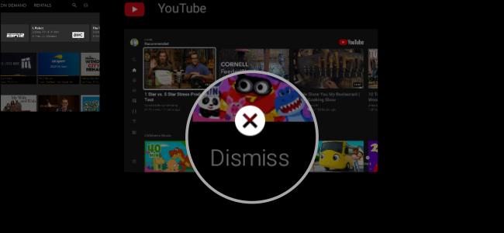
Bài viết sẽ hướng dẫn bạn 2 cách thực hiện thao tác này trên Android TV và Android TV Box.
Cách 1: Sử dụng trình đơn đa nhiệm
Giống như smartphone Android, một vài dòng TV hoặc TV Box Android cũng được tích hợp trình đơn đa nhiệm. Đây chính là màn hình giúp bạn chuyển đổi qua lại giữa các ứng dụng đang chạy nhanh và dễ hơn, đồng thời hỗ trợ bạn đóng ứng dụng hoàn toàn khi cần thiết.
Từ màn hình ứng dụng đang bị lỗi hoặc từ màn hình chính của Android TV/Android TV Box, bạn bấm nút Home (hình ngôi nhà) trên điều khiển từ xa (Remote) hai lần liên tiếp để mở trình đơn Recent Apps (Ứng dụng gần đây).
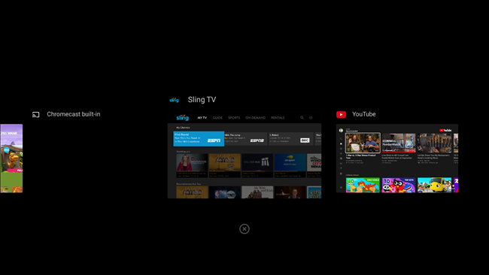
Kế đến, bạn sử dụng các phím mũi tên hướng sang trái và phải trên Remote để chọn ứng dụng bạn muốn buộc dừng.
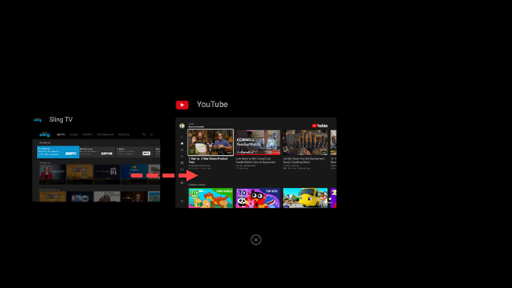
Tiếp theo, bạn bấm nút hình mũi tên hướng xuống trên Remote để chọn nút hình chữ X.
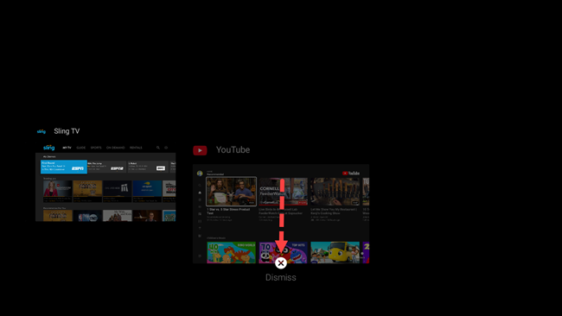
Bấm nút Select, Enter, hoặc OK trên Remote.
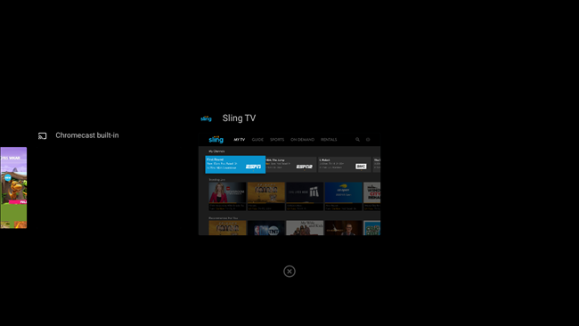
Ngay lập tức, ứng dụng Android TV/Android TV Box bạn chọn sẽ tắt hoàn toàn.
Quay lại màn hình chính và mở lại ứng dụng, vấn đề bạn gặp phải đã được xử lý.
Cách 2: Sử dụng trình đơn cài đặt chính
Từ màn hình chính của TV hoặc TV Box Android, bạn bấm nút Settings (Cài đặt) hình bánh răng ở phía trên góc phải.
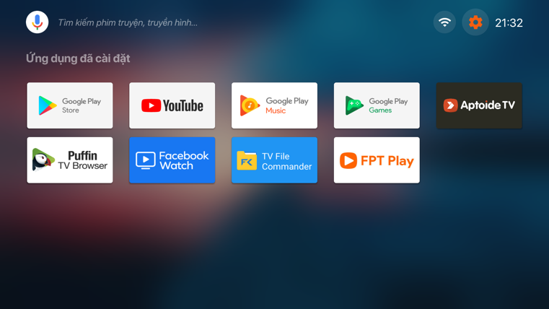
Tiếp theo, bạn chọn phần Apps (Ứng dụng).
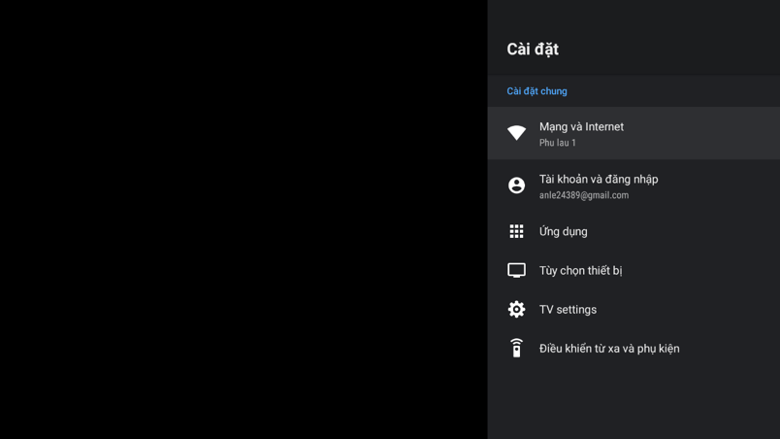
Ở trình đơn hiện ra, bạn chọn View all apps (Xem tất cả ứng dụng).

Tìm và chọn ứng dụng bị lỗi trong danh sách.
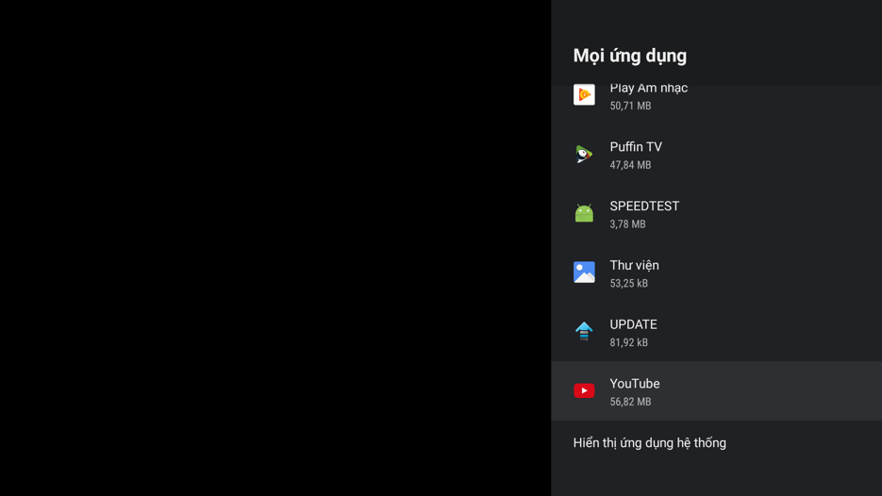
Bấm nút Force close (Buộc dừng).
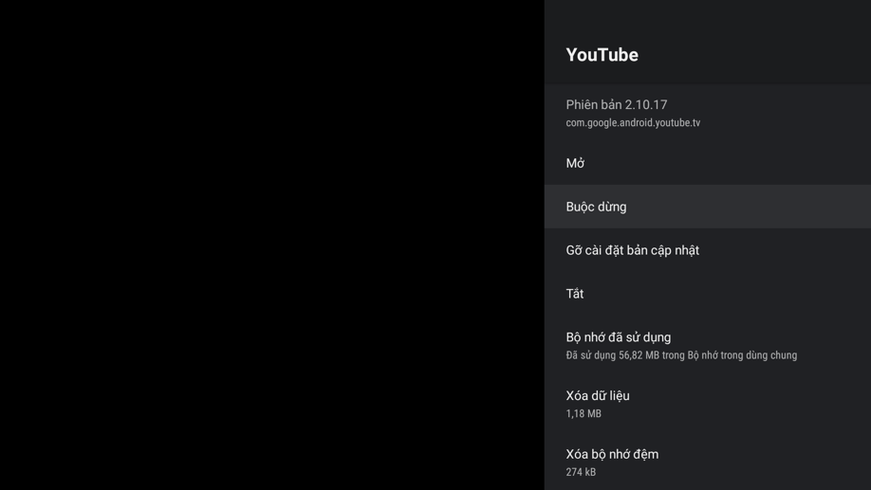
Ngay lập tức, ứng dụng Android TV/Android TV Box bạn chọn sẽ tắt hoàn toàn.
Quay lại màn hình chính và mở lại ứng dụng, vấn đề bạn gặp phải đã được xử lý.
Trường hợp, cả hai cách buộc dừng ứng dụng ở trên đều không thể xử lý vấn đề, bạn cần khởi động lại Android TV hoặc Android TV Box theo hướng dẫn tại đây.
Ca Tiếu
https://www.howtogeek.com/688347/how-to-force-close-apps-on-android-tv/

